简易自行瞄准装置

摘要：本装置为简易自行瞄准装置。该装置以 TI 公司的 MSPM0G3507 为控制核心，使用直流电机控制小车运动，通过灰度传感器实现巡线，在瞄准模块中使用步进电机控制云台旋转，从而实现装置整体的运动与瞄准要求。该装置在香橙派上运行 OpenCV，通过图像处理获取靶心位置。使用 OLED 屏作为指令输入与人机交互的媒介。最终， 装置可以实现小车搭载云台巡线行驶与转向，完成瞄准靶心与激光射击的任务。
关键词： OpenCV； 目标识别；智能小车；电机控制；

一、系统方案
1. 方案描述
系统选用微控制器 MSPM0G3507 作为主控。使用OLED 屏进行指令输入、人机交互， OLED 屏通过 I2C 实现与主控之间的数据收发。USB 摄像头捕捉画面，在香橙派平台上运行 OpenCV 库进行视觉处理，实现靶心位置识别的功能，再将靶心坐标通过串口反馈给主控。使用灰度传感器实现巡线， 将路面灰度信息反馈给主控，主控结合灰度传感器，输出PWM 波通过 A4950 模块驱动直流电机实现小车运动。主控收到香橙派的信息后，通过脉冲信号控制步进电机转动，实现云台旋转瞄准靶心。整个装置的系统框图如图 1 所示。
I2C PWM

MSPM0
脉冲信号
OLED

灰度传感器

USB摄像头
A4950驱动直流电机

步进电机
UART

香橙派OpenCV

图 1 系统框图

2. 方案比较与选择
2.1 视觉处理平台选择方案
方案一：OpenMV。该模块的优点是具有专业性较强的IDE 和库，功耗较低。缺点是处理速度慢、运行内存小，功能和算法支持相对较少，不适合复杂的图像处理。
方案二：香橙派 5pro 搭配 OpenCV。该方案优点是香橙派 5pro 处理速度快，运行内存大，OpenCV 提供了丰富的图像处理和计算机视觉算法库，便于处理复杂图像，并且支持多种编程语言。缺点是开发流程繁琐，功耗较大。
方案比较与选择：在简易自行瞄准装置中，视觉任务主要在于识别目标靶并确定靶心位置。单论识别准确度，两种方案均可使用，但考虑到该装置是在运动的情况下进行识别，对实时性要求较高，使用OpenMV 处理的速度不如使用香橙派，香橙派 5pro 搭配 OpenCV能达到更高的帧率要求，且有更丰富的算法库，因此使用方案二。
2.2 小车机械设计选择方案
方案一：四轮两驱动。该方案的优点是小车在差速转向的过程中， 旋转中心近似位于

小车的几何中心，转向的转动半径小，并且很少发生甩尾的现象，缺点是小车四个轮子的配高要相同，否则会有轮子被架空的情况出现。
方案二：三轮两驱动。该方案的优点是不会出现轮子被架空的情况， 安装的时候操作简便，安装要求低，缺点是转弯中心不在几何中心，需要重新计算和预估转弯半径的大小来调控车头的位置。
方案比较与选择：在简易自行瞄准装置中，车辆行驶的过程里需要保持云台平面稳定以保证激光控制准确。采用方案一在小车启动和刹车时，会由于惯性使得小车整体向被架空轮子的方向倾斜，致使云台底座的基准平面发生倾斜，进而导致激光发生偏移，因此使用方案二。

二、理论分析与计算

1. 视觉目标靶识别理论分析
目标靶识别依靠靶面四周边缘处粘贴的黑色胶带（黑色矩形框）。将图像转为灰度图再二值化，采取矩形检测方法，在二值化图像中进行轮廓检测、凸四边形逼近， 提取出目标靶黑色矩形框内轮廓的四个角点，分别记为 A、B、C、D 点，如图 2 所示。将 AB 与 CD的直线方程联立即可求得交点 E 即靶心的坐标：
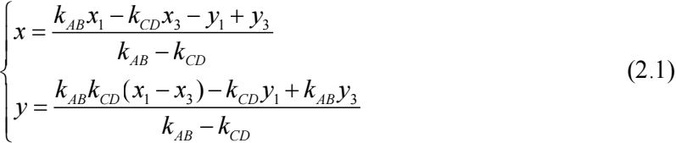
其中，直线 AB 斜率kAB 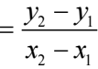 ，直线 CD 斜率kCD 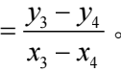
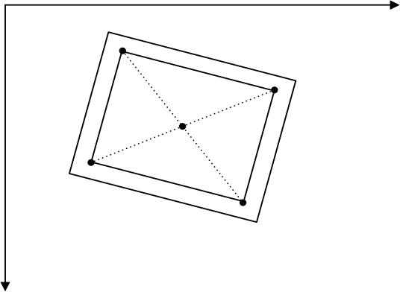
A(x1,y1)
D(x4,y4)
E(x,y) C(x3,y3)
B(x2,y2)

y
O x

图 2 靶心计算示意图

2. 云台控制器设计理论分析
小车在直角转弯处转角θ = ⑴t ，⑴ 为小车转弯角速度（单位：rad/s），t 为时间（单位：

s），则云台要反向旋转θ 持续追踪靶心。 θ 是一个斜坡输入，若想消除稳态误差，控制器至少设计为 2 型系统，考虑使用前馈积分加 PID 控制的方式，控制器的开环传递函数G(s)为：
小车转弯角速度的获取是通过读取轮子编码器得到两轮转速，再相减得到两轮差速 Δn （单位：RPM），若已知轮距 d 与轮子半径 r，则差速 Δn与转弯角速度 ⑴ 的关系为：
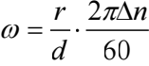 (2.3)
在实际的设计中引入角度外环和速度内环双环 PI 加前馈的控制方式。角度环 PI 的输出作为云台旋转角速度的目标值输入，速度环PI 的输出与小车转弯角速度相加得到步进电机的控制速度，再进一步得到云台转角输出。控制框图如图 3 所示。
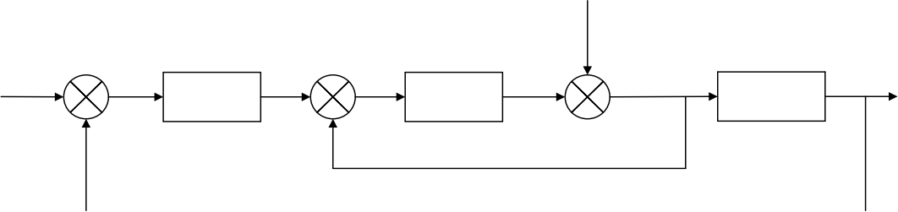
云台旋转
角速度
步进电机
云台转角
参考值 +

-
小车转弯
角速度
+ +
云台的目
标角速度
+
-
云台
转角
PI
PI

图 3 控制框图
3. 自行瞄准装置性能理论分析
本装置的性能取决于电机的控制精度和数据的延迟。
装置需要实现在巡线运动的同时控制云台旋转连续射击靶心，如图 4 所示，设运动过程中云台到靶心距离为 L，云台到射击点的距离为 M，射击点距靶心的距离为 D，若激光射击装置与靶心在同一高度处，则电机把射击点移动到靶心所需的转角θ 为：
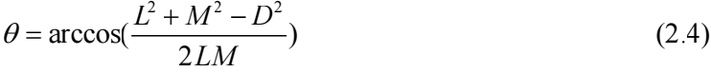
如图 5 所示，当装置运动到离靶心最远处时，L 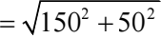cm = 158. 114cm ，射击点到靶心的最大允许偏差 Dmax 为 2cm，此时云台到该最大允许偏差处的射击点的距离 M 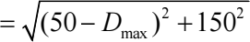cm = 157.493cm ，电机需转动的角度为0.69。。为达到题目要求的偏差范围，电机最小转角需要达到0.69。以下，使用1.8。的步进电机，至少需要采用 4 细分。在实际控制中采用 64 细分，可以达到的最小步进角为0.028125。，满足控制精度要求。
数据延迟主要是因为程序运行以及串口通讯带来的延迟。视觉处理的帧率是 60 帧，延迟为 16.67ms ，主控程序的工作频率为 100Hz ，延迟为 10ms，串口波特率为 115200，数据

包长度为 240 位，延迟为 2.08ms ，因此总数据延迟大约为 28.75ms，要满足动态追踪精度在 2cm 以内，则装置在离靶心最远处转弯的角速度最大值 ⑴max 为 24 o /s 。
D

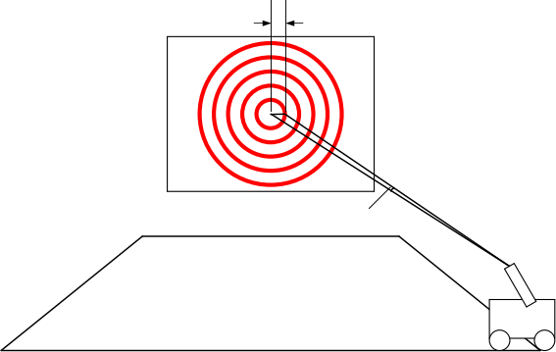
M L
激光头
装置
θ
D

图 4 电机转角示意图

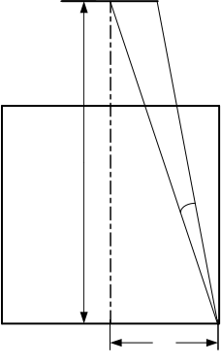
150
L θ
50
M

图 5 转角计算示意图

三、机械、电路与程序设计

1. 机械结构设计
小车整体采用三轮后驱设计，三轮可以避免出现前后轮离地高度不同，后驱可以防止发生甩尾。步进电机的重量相较于其他部分更重，将其放置在车头让整车重心分布偏前，防止启动时惯性使小车翘头向后倾斜。整体机械结构外观如图6 所示。
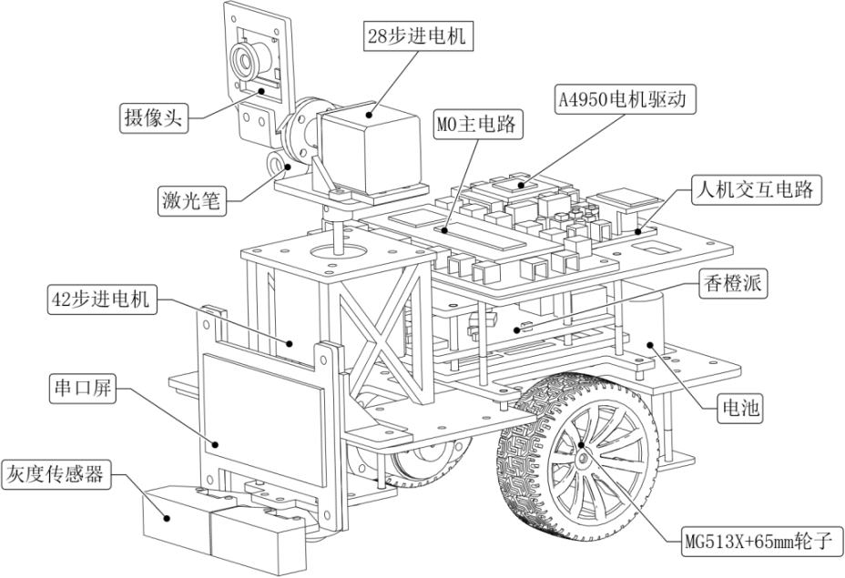

图 6 简易自行瞄准装置机械结构外观图
2. 主要电路设计
本装置以主控制器 MSPM0G3507 为核心，输出 PWM 到两个直流电机驱动，输出脉

冲波到两个步进电机驱动，将 UART 引脚与香橙派相连接，通过 I2C 引脚控制 OLED 屏幕，按键连接到 GPIO 引脚；装置通过 12V 电源输入，通过独立开关控制两路供电，一路通过 Buck 电路降压至 5V，再经过 LDO 降压为 3.3V，为主控和循迹模块供电，另一路直接为瞄准模块的步进电机供电。主要电路图如图 7 所示。
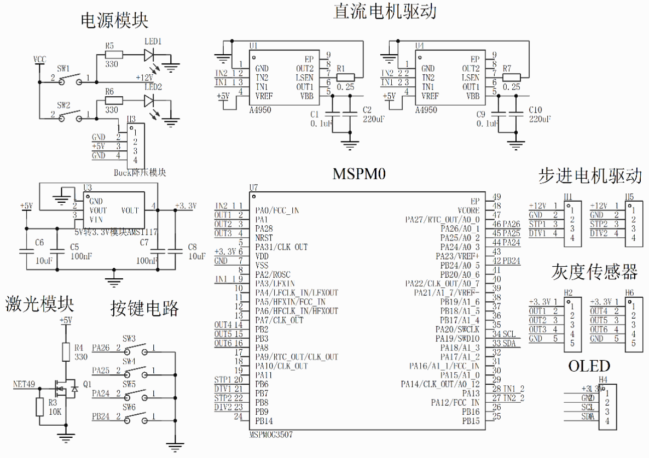

图 7 主要电路图

3. 视觉主要程序设计
视觉部分首先将画面转为灰度图进行二值化处理提取出目标靶四周的黑色矩形框，对黑色矩形框做矩形检测得到角点坐标，进而计算出靶心坐标；然后以角点为源点做透视变换，在透视变换后的图像中确定半径 6cm 圆的位置，用圆上下左右四个点的坐标来表示，再将表示圆位置的点坐标进行反变换得到原图像中的坐标；最后，通过串口将靶心坐标、原图像中圆的位置等信息以数据包的形式发送给主控，若任务完成则结束，否则重复上述流程。程序流程图如图 8 所示。

4. 主控主要程序设计
主控单片机主要功能为驱动底层硬件。本装置使用了单片机的四个定时器， 其中两个
用于步进电机控制脉冲的产生，每次定时器中断，判断电机使能，若电机处于使能状态，

翻转脉冲引脚电平，并根据电机当前转动方向累加步数。为提高单片机资源利用效率， 开启第三个定时器进行分时调度操作。该定时器中断频率为 1000 Hz，每次中断发生时，各个任务的计数值累加，达到设定值时，将其对应标志位拉高，主循环检测到标志位后，执行对应任务代码并重新拉低标志位，该方法可在使用一个定时器的情况下以不同的固定频率执行不同任务。第四个定时器用于产生 PWM 波控制直流电机行驶。
主要的程序设计流程为：首先单片机功能初始化，通过 GPIO 进行按键检测，从而实现任务选择；然后根据任务调用不同的状态机，在状态机中对来自香橙派、灰度传感器和轮子编码器的数据进行参数计算，通过控制直流电机和步进电机来执行相应的动作；最后将功能界面和相关数据在 OLED 屏上显示出来，若任务完成则结束，否则重新开始检测按键以及后续流程。实现装置主控流程图如图 9。

开始

灰度图二值化

矩形检测

计算靶心

透视变换

确定圆坐标

坐标反变换

发送数据包

完成任务？
Y
结束
N

图 8 视觉程序流程图

开始

初始化

按键检测

选择任务

调用状态机

参数计算

执行动作

屏幕显示

完成任务？
Y
结束
N

图 9 主控程序流程图

四、测试方案与测试结果

1. 测试环境

表 1 测试器件
测试器件名称 | 测试器件品牌 | 测试器件说明
秒表 | 得力 | 用于计时
卷尺 | 得力 | 用于测距

2. 测试方案
2.1 基础部分
（1）小车可以沿行驶轨迹自动寻迹行驶，行驶圈数 N 可在 1~5 之间设定，行驶时间 t≤ 20s。此时瞄准模块电源开关断开。
（2）将小车放置在场地中，位置和姿态自定。启动瞄准模块在 2s 内发射激光击中靶心，要求光斑痕迹距靶心最大距离 D1 ≤2cm。
（3）将小车放置在行驶轨迹上的指定位置，瞄准方向任意指定。要求启动瞄准模块在 4s内自动瞄准发射激光击中靶心，要求 D1 ≤2cm。
2.2 发挥部分
将小车放置在 AB 段轨迹上，前沿投影与 AC 线对齐，启动小车和瞄准模块，在 t 秒内沿轨迹自动寻迹行驶 N 圈，运动期间激光笔必须连续发光射向靶面，不满足要求不计成绩。
（1）要求 N=1 圈，t≤20s ，D1 ≤2cm。
（2）要求 N=2 圈，t≤40s ，D1 ≤2cm。
（3）要求 N=1 圈，t≤20s，激光笔沿靶面上半径 6cm 的红色圆弧同步画圆，光斑痕迹与半径 6cm 的红色圆弧线最大距离 D2 ≤2cm；小车行驶 1 圈，正好画 1 圈光斑，同步误差必须小于 1/4 圈。
（4）其他。小车自动检测高速运动的目标靶并完成射击。

3. 测试结果与数据
3.1 基础部分
基础部分的测试结果如表 2 所示。任务没有超时， 射击偏差没有超出范围。测试结果符合题意。

表 2 基础部分测试结果
项目 | 设定条件 | 所用时间 | 偏差
1 | 5 圈 | 16.12s | \
2 | 摆在中心 | 1.12s | 0.21cm
3 | 摆在角落朝侧方 | 2.83s | 0.22cm

3.2 发挥部分
发挥部分的测试结果如表 3 所示。运动期间激光笔连续发光射向靶面，任务没有超时，射击偏差没有超出范围。测试结果符合题意。

表 3 发挥部分测试结果
项目 | 是否完成 | 所用时间 | 偏差
1 | 是 | 16.54s | 1.25cm
2 | 是 | 32.54s | 1.28cm
3 | 是 | 16.23s | 1.63cm
4 | 是 | \ | \

4. 测试结果分析
由数据结果知，本装置可根据题目要求完成指定圈数的巡线行驶，且能在不同位置和角度下自动瞄准靶心完成发射任务，在行驶过程中也可以连续发射激光完成指定射击任务，所有任务均能在规定时间内完成，且射击偏差在要求范围内。符合题目要求。

